Учреждение образования
«БЕЛОРУССКИЙ ГОСУДАРСТВЕННЫЙ ТЕХНОЛОГИЧЕСКИЙ УНИВЕРСИТЕТ»
Факультет информационных технологий
Кафедра информационных систем и технологий
Лабораторная работа № 8
« ERP-платформа 1С: Предприятие»

Выполнил:
Студент: Глухова Д.В.
ФИТ 4 курса 2 группы
Преподаватель: Сазонова Д.В.
Цель: освоить основные навыки администрирования ERP-платформы 1С: Предприятие.
Задачи:
- скачать и установить на виртуальной машине с ОС Windows ERP-платформу 1С: Предприятие;
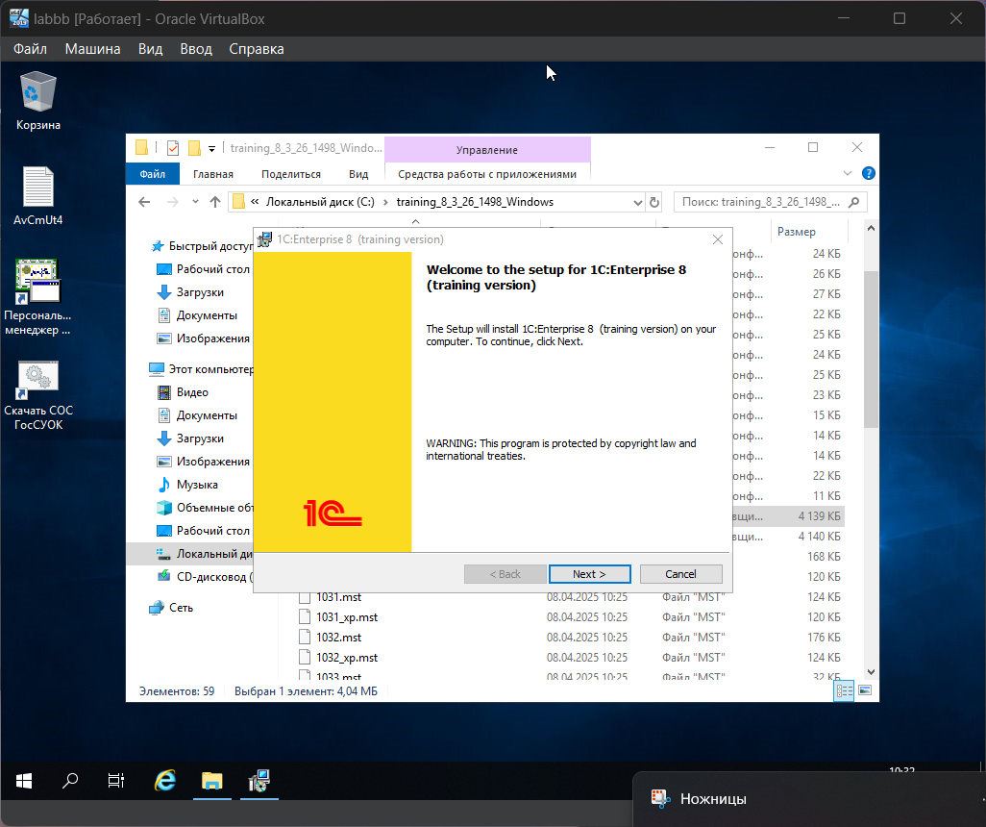
Рисунок 1.1 – Установка 1С
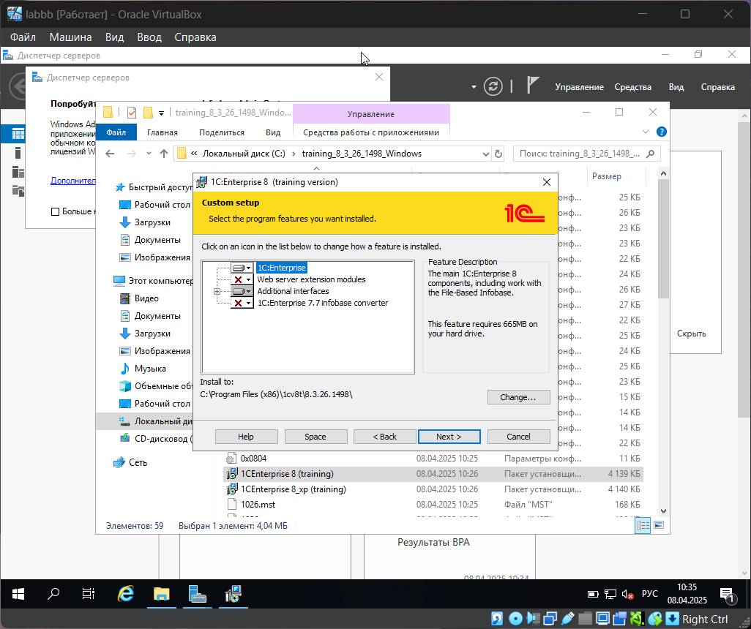
Рисунок 1.2 – Установка 1С
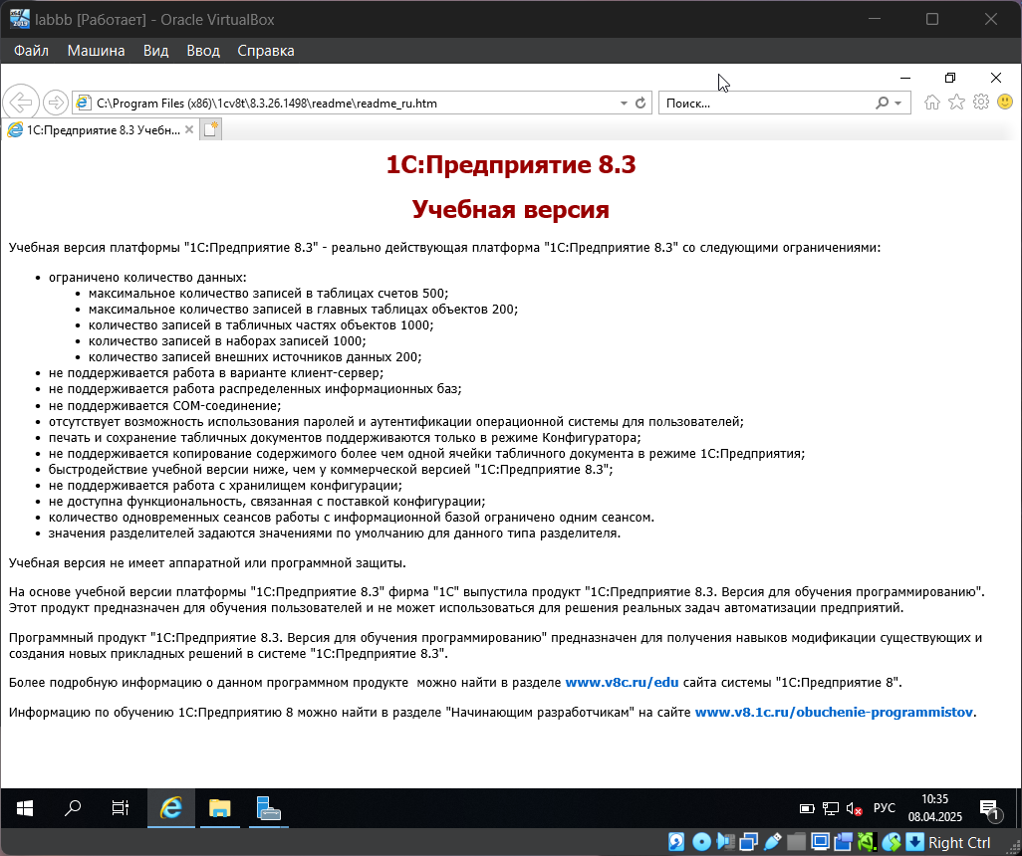
Рисунок 1.3 - Предприятие
- скачать и установить на виртуальной машине с ОС Windows конфигурацию 1С: Бухгалтерия для Беларуси;
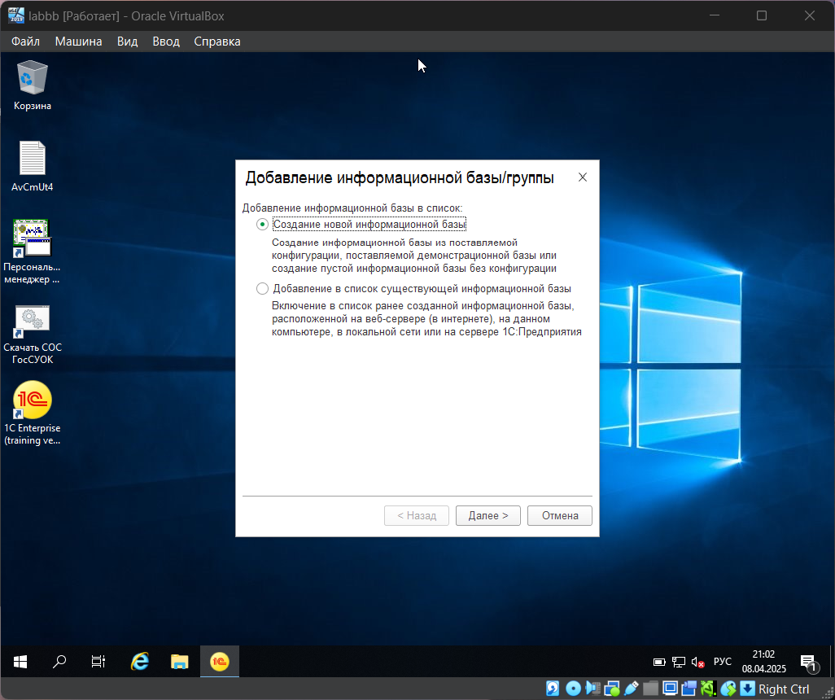
Рисунок 1.4 – Добавление информационной базы
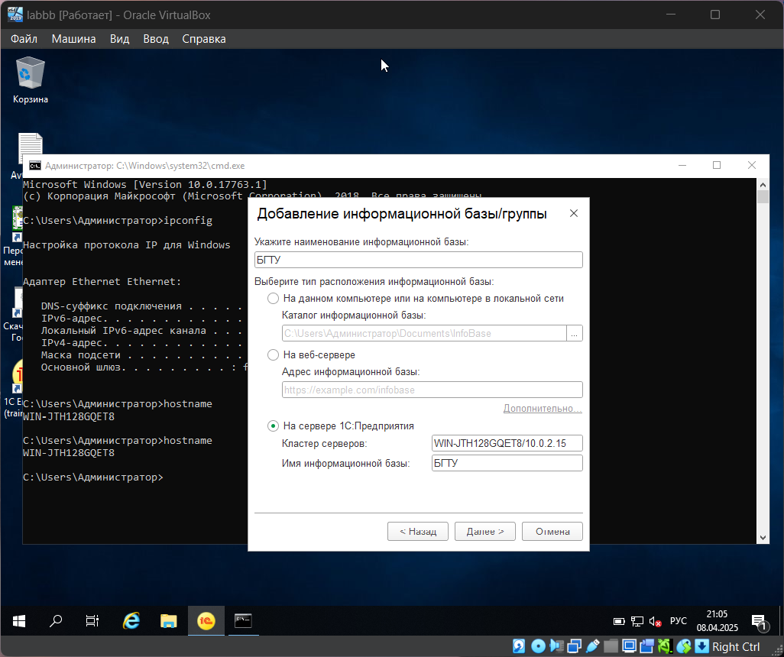
Рисунок 1.5 – Добавление информационной базы
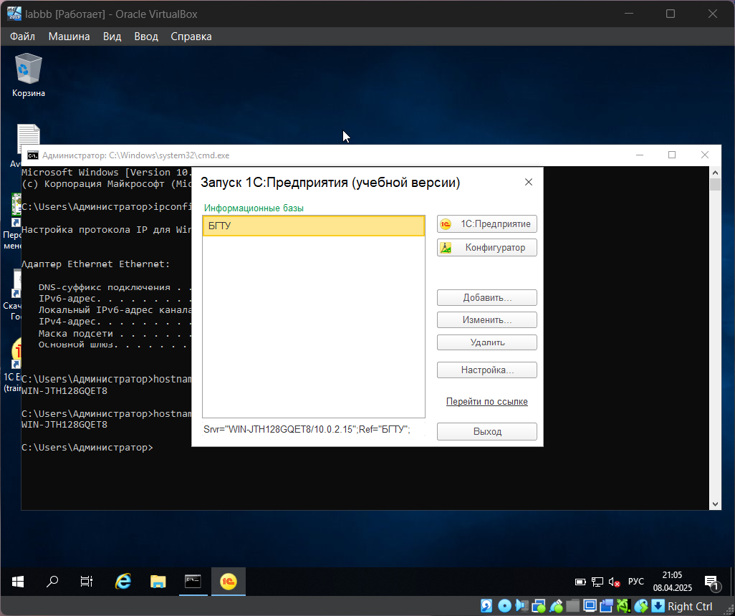
Рисунок 1.6 – Добавление информационной базы
- создать файловую информационную базу из шаблона 1С: Бухгалтерия для Беларуси;
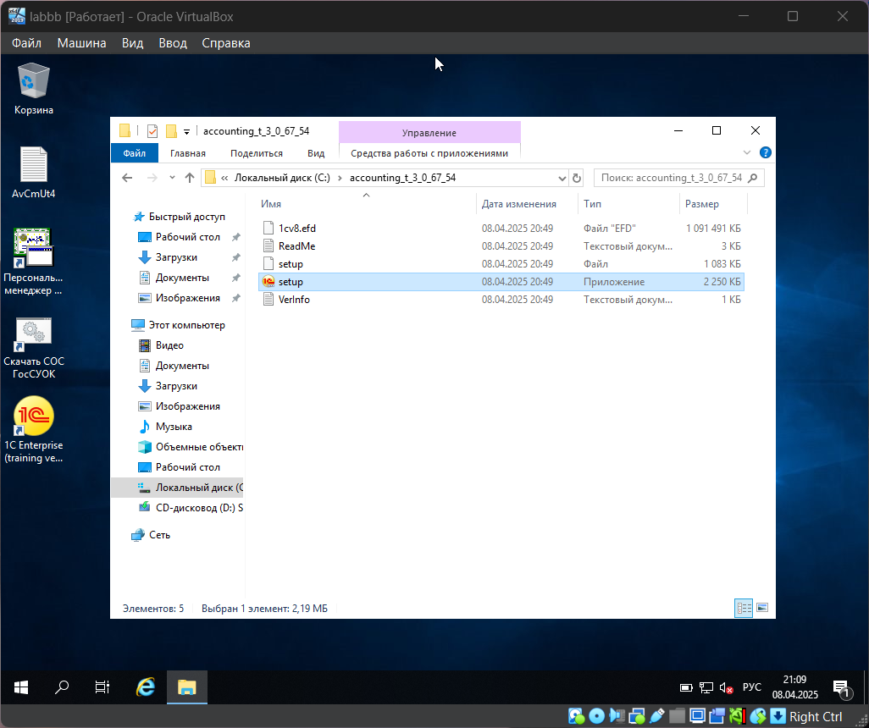
Рисунок 1.7 – Создание файловой базы
- с помощью конфигуратора выполнить выгрузку информационной базы в резервную копию;
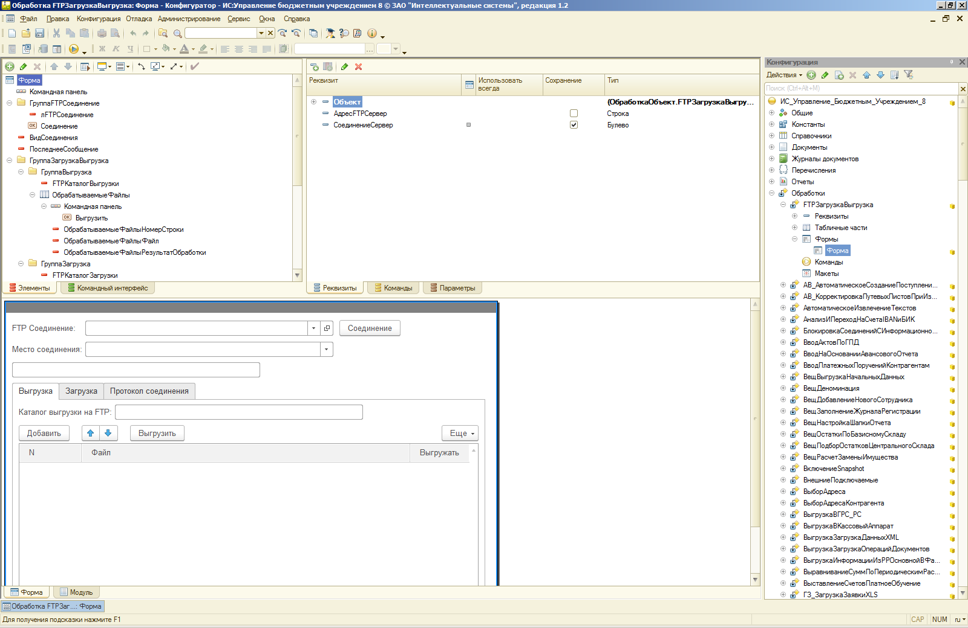
Рисунок 1.8 – Выгрузка в резервную копию
- в существующей информационной базе создать пользователя со своей фамилией;

- создать новую пустую информационную базу;
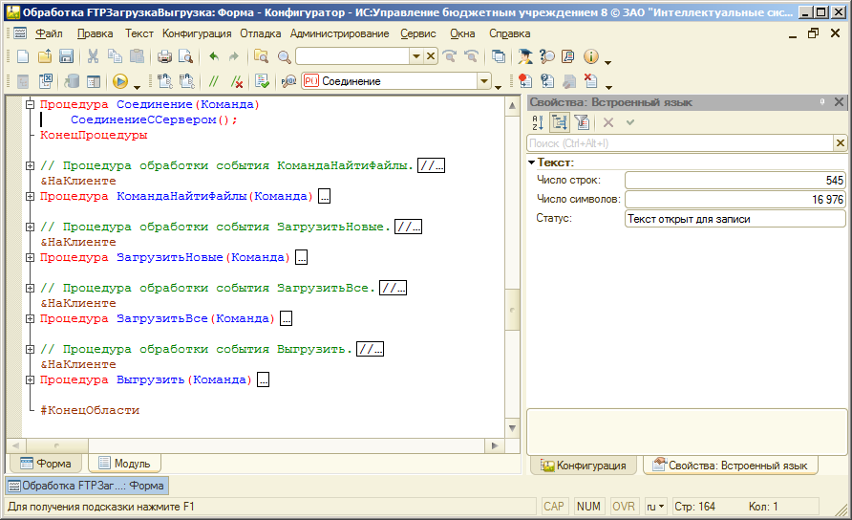
Рисунок 1.9 – Создание пустой базы
- с помощью конфигуратора загрузить созданную в п. 4 резервную копию в пустую информационную базу.
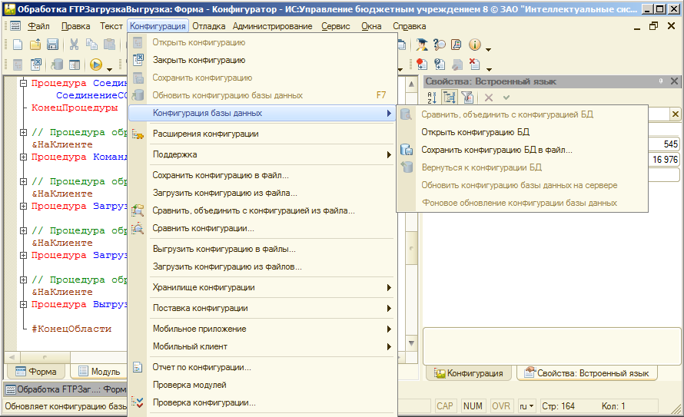
Рисунок 1.10 – Загрузка из конфигуратора

